Муниципальное бюджетное дошкольное образовательное учреждение
детский сад №8 «Огонек» г. Поронайска

Новогодний сценарий для разновозрастной дошкольной группы. « В гостях у Зимы»

Воспитатель: Кулакова Н.В.

г. Поронайск
2016

Новогодний сценарий для разновозрастной дошкольной группы. « В гостях у Зимы»

Действующие лица: Зима; Ведущий; Дед Мороз; Снегурочка; Дети.

Ведущий. Праздник Новогодний
В двери к нам стучится,
Приглашаем к елке
Всех повеселиться.
В сани расписные
Поскорей садитесь
И к зиме навстречу
С ветерком помчитесь.

Дети вбегают в зал, идут хороводом вокруг елки, исполняют песню «Санки».

Ведущий: Стой, приехали !
Посмотрите, на поляне
Терем сказочный стоит,
Он загадочным сияньем
Всех гостей к себе манит.
На его высокой крыше
Снега пышная кайма
Голос нам знакомый слышен:
«Выйди, Зимушка –Зима!»

( выходит зима из-за домика)

Зима. Здравствуйте, гости дорогие!
Милости прошу в мое снежное царство.
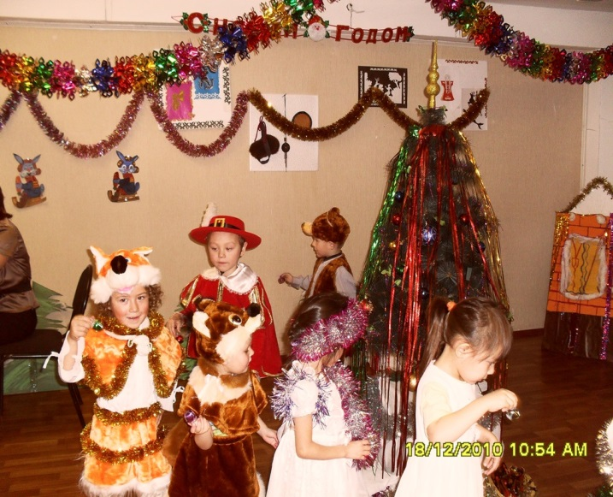
Я – волшебница Зима,
Здесь хозяюшка сама.
Как взмахну я рукавом –
Снег посыплется кругом,
Буйный ветер налетит
И морозец затрещит.

Дети и ведущий. Нам морозы не беда,
Не страшны нам холода,
Мы мороза не боимся
Не замерзнем никогда.
С колокольчиком попляшем
И согреемся тогда.

Дети исполняют танец с колокольчиком.
Танец с колокольчиками

Зима. Ай да ребятки, молодцы!
Какие веселые.
За веселье и за пляску
Вас, друзья, благодарю
Снег мой чистый, серебристый
Вам сейчас я подарю.
(раздает детям султанчики с мишурой. Под вальс дети исполняют импровизированный танец «Пляска снежинок»
Зима: Дети, давайте отнесем эти пушистые снежные хлопья под елочку, чтобы ей стало тепло и весело.
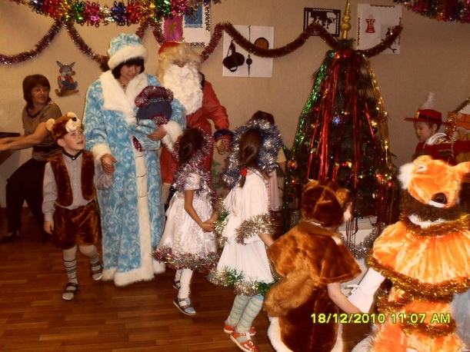
( дети кладут султанчики под елочку)

Зима: Посмотрите, наша елочка засияла, от
радости!
А как красив ее новогодний наряд.
Давайте полюбуемся на нашу лесную
красавицу.
(Дети и Зима обходят елочку вокруг,
любуются ее убранством)

Дети исполняют песню «Маленькой елочке
холодно зимой)
Хоровод

Ведущий: Зимушка – Зима!
Сделай нам такую милость,
Чтобы елка засветилась,
Засветилась, засверкала,
Огоньками заиграла!

Зима: Что ж для этого нам нужно,
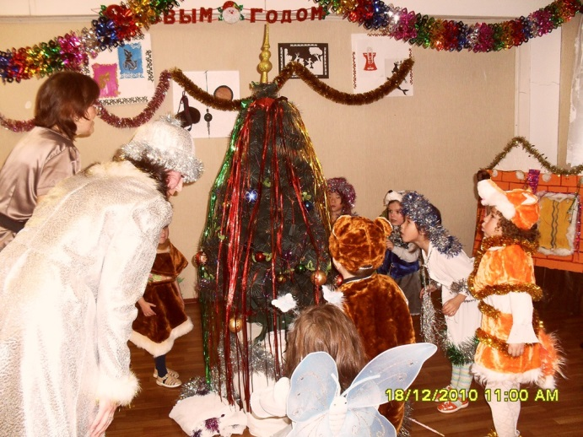
Чтобы все мы очень дружно,
Игры у елки
Ей сказали: «Раз, два, три.
Наша елочка, гори!»

( Огни на елке загораются)
Ведущий. Дети, давайте поиграем с огоньками на елочке.

(Дети дуют, огоньки гаснут)

Ведущий. А теперь давайте похлопаем
в ладоши.
(Дети хлопают – елка загорается)

(Звучат стихи в детском исполнении)
.
1 ребенок. Снова к нам пришел сегодня
Праздник елки и Зимы,
Этот праздник Новогодний
С нетерпеньем ждали мы!
2 ребенок. Будет весело сегодня,
Не придется нам скучать!
Здравствуй, праздник Новогодний!
Мы пришли тебя встречать.
3 ребенок. Здравствуй, здравствуй, елочка,
Здравствуй, Новый год !
Каждый пусть у елочки
Спляшет и споет.
4 ребенок. Всем нам очень хорошо,
Весело сегодня,
Потому что, к нам пришел
Праздник Новогодний.
5 ребенок. Елка вся в игрушках новых,
И шары на ней блестят,
Наша елка с Новым годом
Поздравляет всех ребят.
(Дети исполняют хоровод «К детям елочка пришла»)

Входит Дед Мороз и Снегурочка.

Снегурочка. Здравствуйте, мои дорогие
друзья: зайчики пушистые,
Снежинки серебристые.

Дед Мороз и Снегурочка. Всех с Новым годом поздравляем,
Здоровья, счастья всем желаем!
(Дети исполняют песню «Дед мороз»)

Дед Мороз. Я сегодня очень рад,
Что пришел к вам в детский сад.
К нашей елке приглашаю
всех - и взрослых и ребят!
(Дети и Зима встают в хоровод исполняют песню «Дед Мороз, ты такой хороший»)

Дед Мороз. Замечательно поете, дети!

Ведущий. Дедушка, а мы еще знаем про тебя песню.
(Исполняют хоровод – игру «Шел веселый Дед Мороз»)

Дед Мороз. Здорово, вы про меня показывали,
Ну-ка, дайте мне сплясать
Свои ноженьки размять!
А ты, Зимушка, не стой,
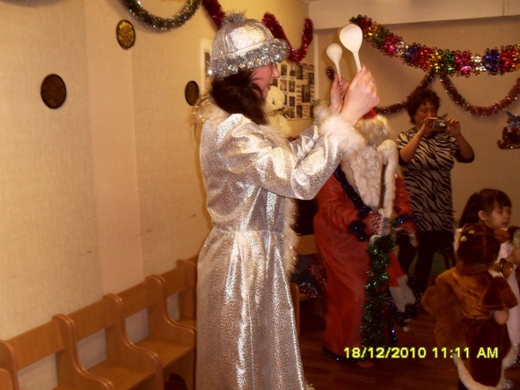
Выходи плясать со мной.
Дети ложечки возьмут,
Нам сыграют и споют.
(Исполняется пляска Деда Мороза и дети играют на ложках)

Дед Мороз. Ну и плясали, даже жарко
Стало, сейчас всех морозить буду.
Где ваши ручки (пробегает круг)
А где ваши ножки (пробегает круг)
А где ваши носики (пробегает круг)

(теряет незаметно свою рукавичку)
Ох и ловкие вы, а где же моя рукавичка,
пока с вами играл, рукавичку потерял.
Зима (поднимает рукавичку) А вот она,
Дедушка Мороз, у ребят!
Догони - ка и возьмешь!
(Дед Мороз догоняет детей, Зима отдает рукавичку, ведущий усаживает детей на стулья)

Дед Мороз. Ох, что-то жарко мне стало.
Снегурочка. А ты посиди, Дедушка, а ребята тебе стихи почитают.
(свободные стихи)
Дед Мороз. За стихи я вас, ребята, от души благодарю
И долгожданные подарки
Всем сейчас я подарю.
Ой, где же они ? (оглядывается)
Помню шел я по лесу и в глубокий сугроб провалился.
Там, наверно, мои подарки и лежат!
Пойдем, внучка, этот сугроб искать!
(уходят за елку)

Зима. (тихонько подзывает к себе детей, закрывает их белым тюлевым полотном)

Дед Мороз.(выходит из-за елки)
Вот он, сугроб. (дети » гавкают»)
Нет здесь собачки сидят! Пойдем, Снегурочка, дальше искать (уходят за елку)
(Дети перебегают на другое место).

Дед Мороз. Да вот же он, сугроб! (дети мяукают)
Нет, здесь котята сидят. Пойдем Снегурочка дальше искать! (уходят за елку)
(Дети тихо садятся на стулья)

Снегурочка. Дед Мороз, сюда иди
Повнимательней смотри
Что под снежной пеленой?
Дед Мороз. Вот он где, мешок-то мой!

(Дед Мороз и Снегурочка дарят детям подарки)

Дед Мороз. Вот и праздник Новогодний
Нам заканчивать пора
Много радости сегодня
Вам желаю, детвора!
Всем подарки я раздал
И закончен карнавал.
Вновь в дремучий лес уйду,
Ждите в будущем году1

